**LAPORAN UJIAN TENGAN SEMESTER**

**MATA KULIAH DATA WAREHOUS**

**“CLASSIC MODELS DATABASE”**

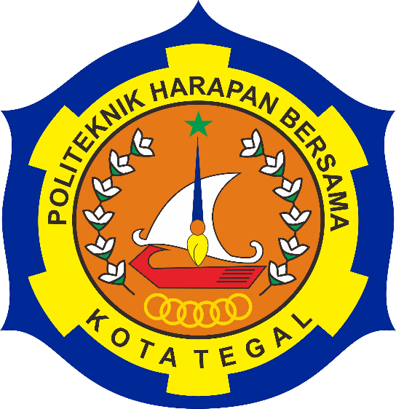

Oleh:

|  |  |
| --- | --- |
| Nama | NIM |
| Nur Khafidah | 19090075 |

**PRODI SARJANA TERAPAN TEKNIK INFORMATIKA**

**POLITEKNIK HARAPAN BERSAMA**

**KOTA TEGAL**

**2021**

**SCHEMA DESIGN DATA WAREHOUSE**

A. Database yang digunakan

Pada studi kasus kali ini, database yang digunakan adalah classic models. Database classic models adalah database dari data penjualan alat transportasi khusus, seperti kereta, pesawat, kapal dll. Database ini terdiri dari beberapa table yang saling terhubung/berelasi, antara lain:

1. Table customers
2. Table product
3. Table employee
4. Table order
5. Table order details
6. Table payment
7. Table office
8. Table product lines

Dari tabel-tabel tersebut, dirancangkan sebuah OLAP dengan model star schema/skema bintang yang terdiri dari 2 jenis table yaitu table dimensi dan table fakta. Ada 4 tabel dimensi yaitu dimensi waktu, dimensi employee, dimensi customer, dimensi product dan 1 buah tabel fakta. Tabel tabel tersebut akan disimpan dalam database baru yang diberi nama “dwh_uts”. Berikut desain skema bintang dari database classic models:

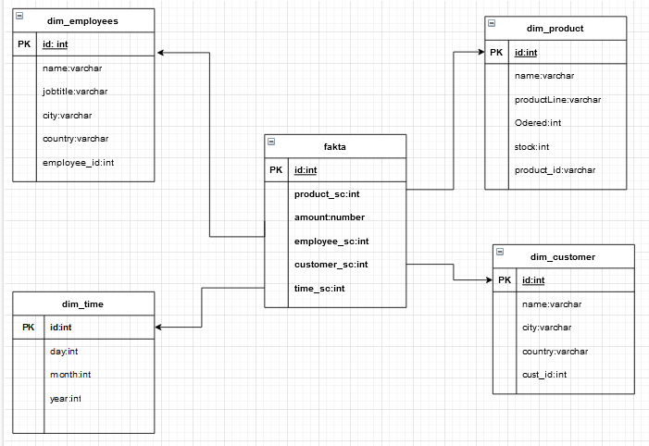

B. Transformasi

Proses transformasi data dari database classic models(OLTP) ke database dwh_uts(OLAP) menggunakan tools pentaho data integration. Pentaho merupakan kumpulan aplikasi Business Intelligence (BI) yang berkembang dengan pesat dan bersifat *free open source software*(FOSS)  yang berjalan di atas platform Java. Versi minimum java yang akan digunakan untuk trasnformasi data pada pentaho saat ini adalah java versi 8. Selain itu, dibutuhkan connector database untuk menghubungkan java dengan database yang digunakan untuk menyimpan data hasil transformasi (dalam proses transformasi ini, saya membuat database OLAP menggunakan mysql). Berikut proses transformasi dari classic model kedalam dimensi dan fakta:

1. Transformasi dimensi employee

Dimens employee berisi field-field yang menjabarkan nama, jabatan, kota, negara, dan id. Dimensi ini merupakan gabungan dari table employee dan office dari database classic model(OLTP). Terdapat 3 tools yang digunakan untuk transformasi dimensi employee, yaitu tabel input yang digunakan untuk membaca data dari database OLTP, add sequence yang digunakan untuk pemberian id menggunakan sequence, dan insert/update yang digunakan untuk memasukan/meng-update data ke dalam database OLAP. Rancangan transformasi data disajikan pada gambar berikut.

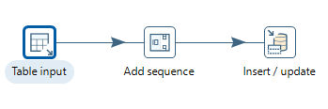

Untuk mengambil data dari database OLTP, diperlukan query dalam tools ‘table input’. Berikut query dalam table input:

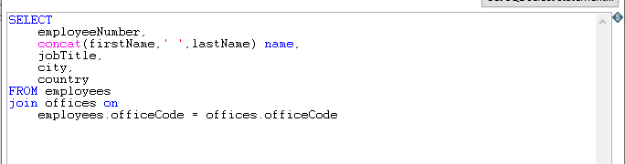

Hasil transformasi:

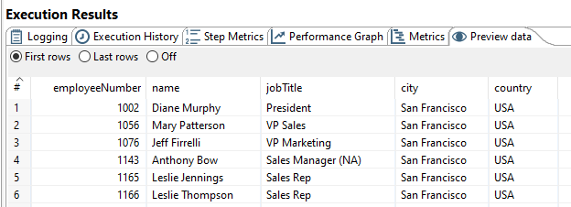

1. Transformasi dimensi waktu

Dimensi waktu berisi field-field yang menjabarkan tanggal, bulan, dan tahun. Table dimensi ini umum diumum dalam perancangan data warehouse. Tools yang digunakan dalam proses trasnformasi dimensi waktu adalah generate rows, add sequence, calculator, data grid, stream lookup, modified javascript, dan insert/update. Rancangan transformasi data disajikan pada gambar berikut.

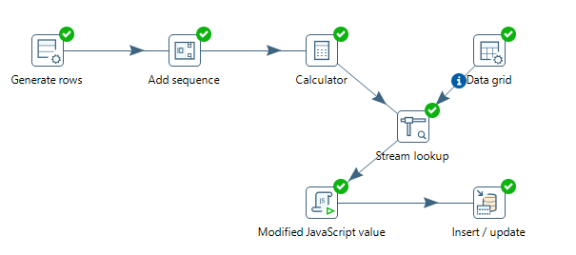

Hasil transformasi:

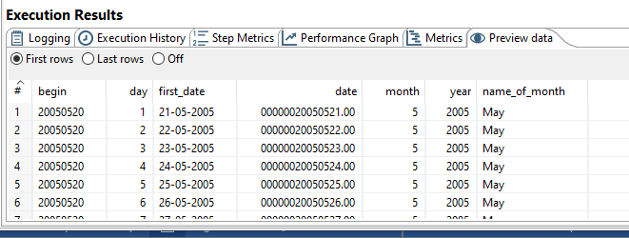

1. Transformasi dimensi product

Dimensi product berisi field-field yang menjabarkan code product, nama produk, jenis produk, jumlah yang dipesan, dan jumlah stok. Sama halnnya dengan dimensi employee, dimensi product juga gabungan dari 2 table seperti table produk dan table order details. Dalam proses transformasi data dari kedua table tersebut kedalam table dimensi product melibatkan 3 tools yaitu, table input, add sequence dan insert/update untuk memasukan/meng-update data dari database OLTP ke database OLAP. Rancangan transformasi data disajikan pada gambar berikut.

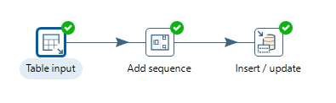

Dalam transformasi data, dibutuhkan query didalam tools table input untuk memanggil field-field yang akan ditransformasikan. Berikut query yang digunakan:

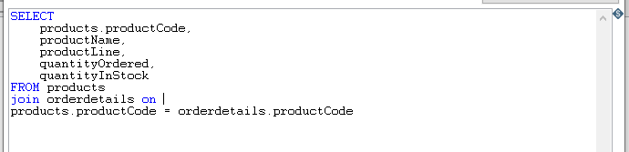

Hasil transformasi:

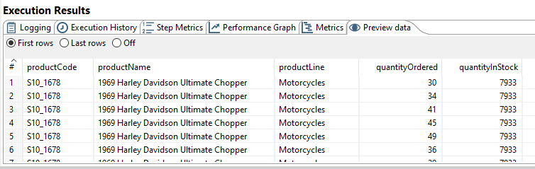

1. Transformasi dimensi customer

Dimensi customer berisi field-field yang menjabarkan id customer, nama customer, asal kota dan asal negara. Dimensi ini merupakan transformasi dari table customer dari database classic models(OLTP). Rancangan transformasi data disajikan pada gambar berikut.

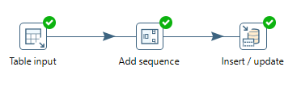

Berikut query dalam ‘tabel input’ yang digunakan untuk memanggil field-field yang akan ditrasnformasikan :

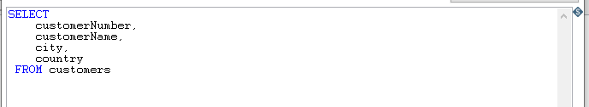

Hasil transformasi :

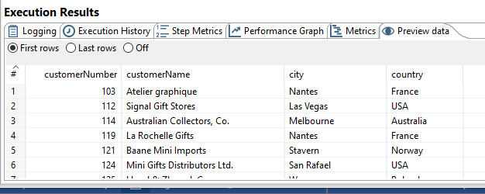

1. Transformasi fakta

Table fakta berisi gabungan dari data yang sebelumnya telah ditransformasikan kedalam table dimensi. Dengan memanfaatkan primary key dari setiap table dimensi, table fakta memiliki akses ke seluruh data yang telah ditransformasi, itu sebabnya table fakta merupakan pusat dari skema bintang OLAP. Jika table dimensi berisi informasi deskriptif, table fakta berisi semua kunci utama dari dimensi dan fakta atau ukuran terkait (properti tempat penghitungan dapat dilakukan) seperti jumlah yang terjual dan penjualan rata-rata. Rancangan transformasi tabel disajikan pada gambar berikut.

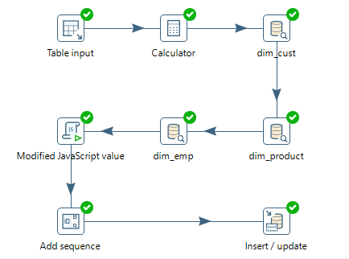

Berikut query dalam ‘table input’ yang digunakan untuk memanggil field-field yang akan ditrasnformasikan:

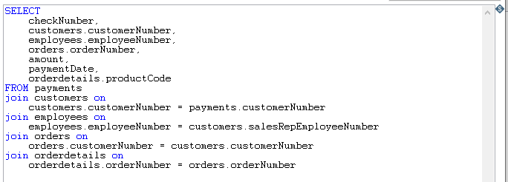

Hasil transformasi fakta:

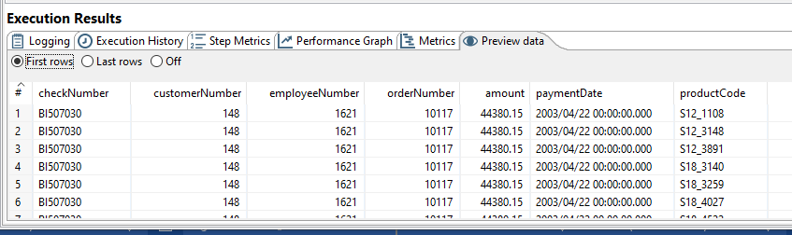

1. Job run OLAP

Dalam database, terjadinya penambahan atau perubahan data sangat mungkin terjadi. Apabila database OLTP mengalami perubahan/penambahan data, maka perlu adanya update pada database OLAP-nya. Proses update dapat hanya melibatkan 1 dimensi dan 1 fakta, atau beberapa dimensi. Jika database OLAP masih tergolong sederhana dan perubahan pada database OLTP-nya relatif sedikit tentu akan mudah, namun jika database OLTP-nya mengalami perubahan besar dan ada lebih dari 1 dimensi yang harus di update tentu akan sangat merepotkan. Oleh karena itu, dibutuhkan job sheet baru tempat running seluruh dimensi dan fakta untuk mempermudah proses updating pada database OLAP. Berikut rancangan job sheet untuk transformasi data:

